**BÁO CÁO BÀI TẬP LỚN**

**Học phần**: Công nghệ Web (CSE485)

**Mã nhóm**: 1851171704_1851171849

**1. Tổng quan về Project**

***1.1 - Giới thiệu chung về Website***

Hệ thống quản lý website khoa công nghệ thông tin trường Đại học Thủy Lợi tích hợp diễn đàn trao đổi thông tin được xây dựng với các chức năng chính sau: quản lý người dùng, quản lý bài viết, quản lý thể loại bài viết, quản lý diễn đàn (bài viết trên diễn đàn, bình luận của người dùng, thể loại bài đăng), hiển thị bài viết, chi tiết bài viết…. Hệ thống được xây dựng dưới dạng website ứng dụng nên người dùng có thể sử dụng hệ thống rất thuận tiện ở mọi nơi với máy tính có kết nối internet đều có thể sự dụng được, đảm bảo cho việc tiếp nhận và xử lý thông báo, trao đổi thông tin, tin tức của khoa công nghệ thông tin trường học một cách nhanh chóng thuận lợi.

***1.2 - Danh sách các chức năng đã thực hiện hoàn thiện***

a. Phần Guest

- Hiển thị Danh sách bài viết trên trang của khoa.

- Đăng nhập/Đăng kí hệ thống.

- Hiển thị thể loại bài viết.

- Đăng bài viết (câu hỏi) trên diễn đàn.

- Hiển thị những bài viết (câu hỏi) trên diễn đàn.

- Bình luận, trả lời những bài viết (câu hỏi) trong diễn đàn.

- Đếm lượt xem, đếm bình luận của bài viết.

- Tìm kiếm những bài viết trên diễn đàn.

- Lọc hiển thị bài viết tương ứng lựa chọn.

- Thể loại câu hỏi

- Phân trang.

b. Phần Quản trị

- Quản trị người dùng: Liệt kê/Thêm/Sửa/Xóa/Tìm kiếm

- Quản trị bài viết: Liệt kê/Thêm/Sửa/Xóa/Tìm kiếm

- Quản trị thể loại: Liệt kê/Thêm/Sửa/Xóa/Tìm kiếm

- Quản trị Diễn đàn:

+ Quản trị bài viết (bài đăng của người dùng): Liệt kê /Xóa/Tìm kiếm

+ Quản trị Thể loại (bài đăng của người dùng): Liệt kê/Thêm/Sửa/Xóa/Tìm kiếm

+ Quản trị bình luận (bình luận của người dùng với bài đăng trong diễn đàn): Liệt kê /Xóa

**2. Phân công công việc và thông tin Project**

|  |  |
| --- | --- |
| **Phân việc trong nhóm** | |
| 1851171849_Nguyễn Quốc Tỉnh | 1851171704_Nguyễn Văn Mạnh |
| * Việc 1: **Thiết kế** giao diện admin  1. Quản lý nhân viên. 2. Quản lý bài viết. 3. Quản lý Thể loại bài. 4. Quản lý bài viết trên diễn đàn 5. Quản lý thể loại bài viết trong diễn đàn 6. Quản lý bình luận  * Việc 2: **Thiết kế** giao diện đăng nhập, đăng ký. Validate đăng nhập đăng kí javascript. * Việc 3: **Thiết kế** trang web khoa trường. * Việc 4: **Thiết kế** trang diễn đàn trao đổi thông tin. * Việc 5: **Thiết kế** trang đăng bài viết của diễn đàn. * Việc 6: **Thiết kế** trang chi tiết bài viết. * Việc 7: **Chức năng lọc** câu hỏi (bài viết). * Việc 9: **Chức năng** phân trang. | * Việc 1: **Làm những chức năng** trang quản lý  1. Quản lý nhân viên (Liệt kê/Thêm/Sửa/Xóa/Tìm kiếm). 2. Quản lý bài viết (Liệt kê/Thêm/Sửa/Xóa/Tìm kiếm). 3. Quản lý Thể loại bài viết (Liệt kê/Thêm/Sửa/Xóa/Tìm kiếm). 4. Quản lý bài viết trên diễn đàn (Liệt kê/ Xóa/Tìm kiếm). 5. Quản lý thể loại bài viết trong diễn đàn (Liệt kê/Thêm/Sửa/Xóa/Tìm kiếm). 6. Quản lý bình luận (Liệt kê/Xóa).  * Việc 2: **Chức năng** hiển thị thể danh mục thể loại bài viết. * Việc 3: **Chức năng** đăng nhập/ đăng kí validate php. * Việc 4: **Chức năng** đăng câu hỏi (bài viết) trên diễn đàn * Việc 5: **Chức năng** bình luận. * Việc 6:  **Chức năng** đếm view, comment. * Việc 7: **Chức năng** hiển thị bài viết. * Việc 8: **Chức năng** hiển thị chi tiết bài viết. * Việc 9: **Chức năng** chi tiết câu hỏi. |
| Điểm tự đánh giá của cá nhân: 9đ | Điểm tự đánh giá của cá nhân: 9đ |
| **Ghi chú**: Trưởng nhóm: Nguyễn Văn Mạnh |  |
| Link Github tới thư mục BTL làm việc của nhóm: https://github.com/NVMiamerror/CSE485_1851171704_NguyenVanManh | |

**3. Lược đồ CSDL và chi tiết các bảng**

**- Các bảng trong database không nhất thiết phải kéo quan hệ thì mới truy vấn nhiều bảng.**

**+ Mô tả quan hệ:**

* **Bảng posts là bảng tin tức có quan hệ với bảng categoris qua trường CategoryID**
* **Bảng questions là bảng câu hỏi của người dùng trên diễn đàn có quan hệ với bảng categoris_question qua trường CategoryID_question và có quan hệ với bảng users vì lấy tên đăng nhập của người đó trong chức năng đăng bài viết.**
* **Bảng comments là bảng bình luận của người dùng có quan hệ với bảng question qua trường Question_ID và quan hệ với bảng users để biết ai comment.**

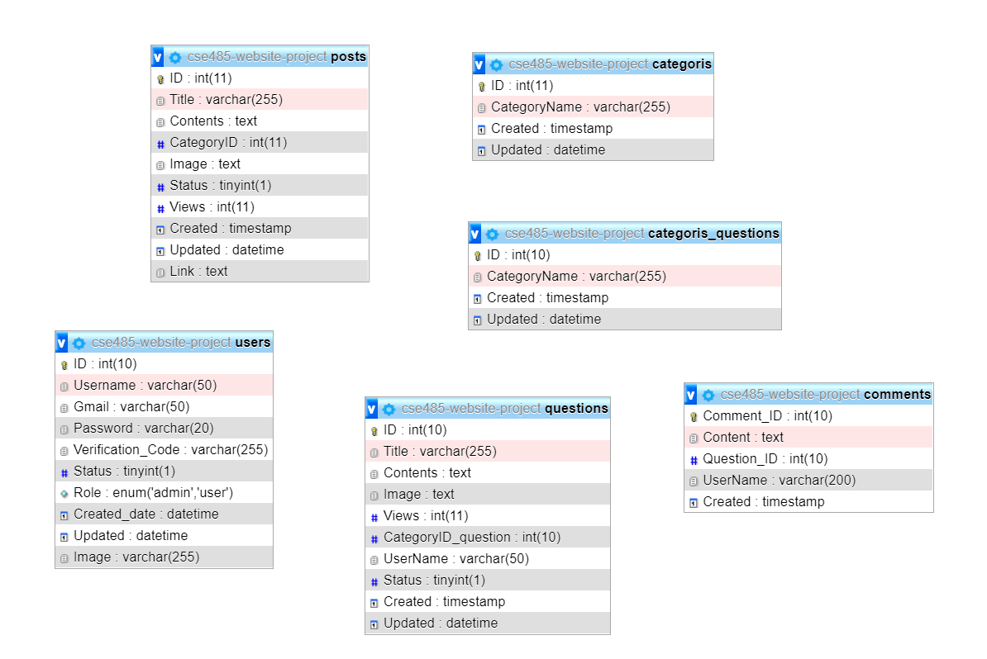

|  |  |  |  |
| --- | --- | --- | --- |
| Quan hệ | Thuộc tính | Diễn giải | Kiểu dữ liệu |

|  |  |  |  |
| --- | --- | --- | --- |
| **Users** | **ID** | **Mã người dùng** | **Int(10)** |
| **UserName** | **Tên người dùng** | **Varchar(50)** |
| **Gmail** | **Địa chỉ thư điện tử** | **Varchar(50)** |
| **Password** | **Mật khẩu** | **Varchar(20)** |
| **Verification_code** | **Đoạn mã xác thực** | **Varchar(255)** |
| **Status** | **Trạng thái tài khoản** | **Tinyint(1)** |
| **Role** | **Quyền** | **Enum** |
| **Created_date** | **Thời gian tạo** | **Datetime** |
| **Update** | **Thời gian cập nhật** | **Datetime** |
| **Image** | **Hình ảnh** | **Varchar(255)** |
| **Posts** | **ID** | **Mã bài viết** | **Int(11)** |
| **Title** | **Tiêu đề** | **Varchar(255)** |
| **Content** | **Nội dung** | **Text** |
| **CategoryID** | **Mã thể loại** | **Int(11)** |
| **Image** | **Hình ảnh** | **Text** |
| **Status** | **Trạng thái tài khoản** | **Tinyint(1)** |
| **View** | **Lượt xem** | **Int(11)** |
| **Created** | **Thời gian tạo** | **Datetime** |
| **Updated** | **Thời gian cập nhật** | **Datetime** |
| **Link** | **Liên kết ngoài** | **Text** |
| **Category** | **ID** | **Mã thể loại bài viết** | **Int(11)** |
| **CategoryName** | **Tên thể loại** | **Varchar(255)** |
| **Content** | **Nội dung** | **Text** |
| **Created** | **Thời gian tạo** | **Datetime** |
| **Updated** | **Thời gian cập nhật** | **Datetime** |
| **Questions** | **ID** | **Mã bài viết** | **Int(10)** |
| **Title** | **Tiêu đề** | **Varchar(255)** |
| **Content** | **Nội dung** | **Text** |
| **Views** | **Lượt xem** | **Int(11)** |
| **CategoryID_question** | **Mã thể loại** | **Int(11)** |
| **Image** | **Hình ảnh** | **Text** |
| **Status** | **Trạng thái tài khoản** | **Tinyint(1)** |
| **UserName** | **Tên người dùng** | **Varchar(200)** |
| **Created** | **Thời gian tạo** | **Datetime** |
| **Updated** | **Thời gian cập nhật** | **Datetime** |
| **Categoris_questions** | **ID** | **Mã thể loại câu hỏi** | **Int(10)** |
| **CategoryName** | **Tên thể loại** | **Varchar(255)** |
| **Created** | **Thời gian tạo** | **Timestamp** |
| **Updated** | **Thời gian cập nhật** | **Datetime** |
| **Comment** | **Comment_ID** | **Mã số bình luận** | **Int(10)** |
| **Content** | **Nội dung** | **Text** |
| **Question_ID** | **Mã câu hỏi** | **Int(10)** |
| **UserName** | **Tên người dùng** | **Varchar(200)** |
| **Created** | **Thời gian tạo** | **Timestamp** |

**4. Hình ảnh kết quả các chức năng đã thực hiện được.**

Giao diện đăng nhập

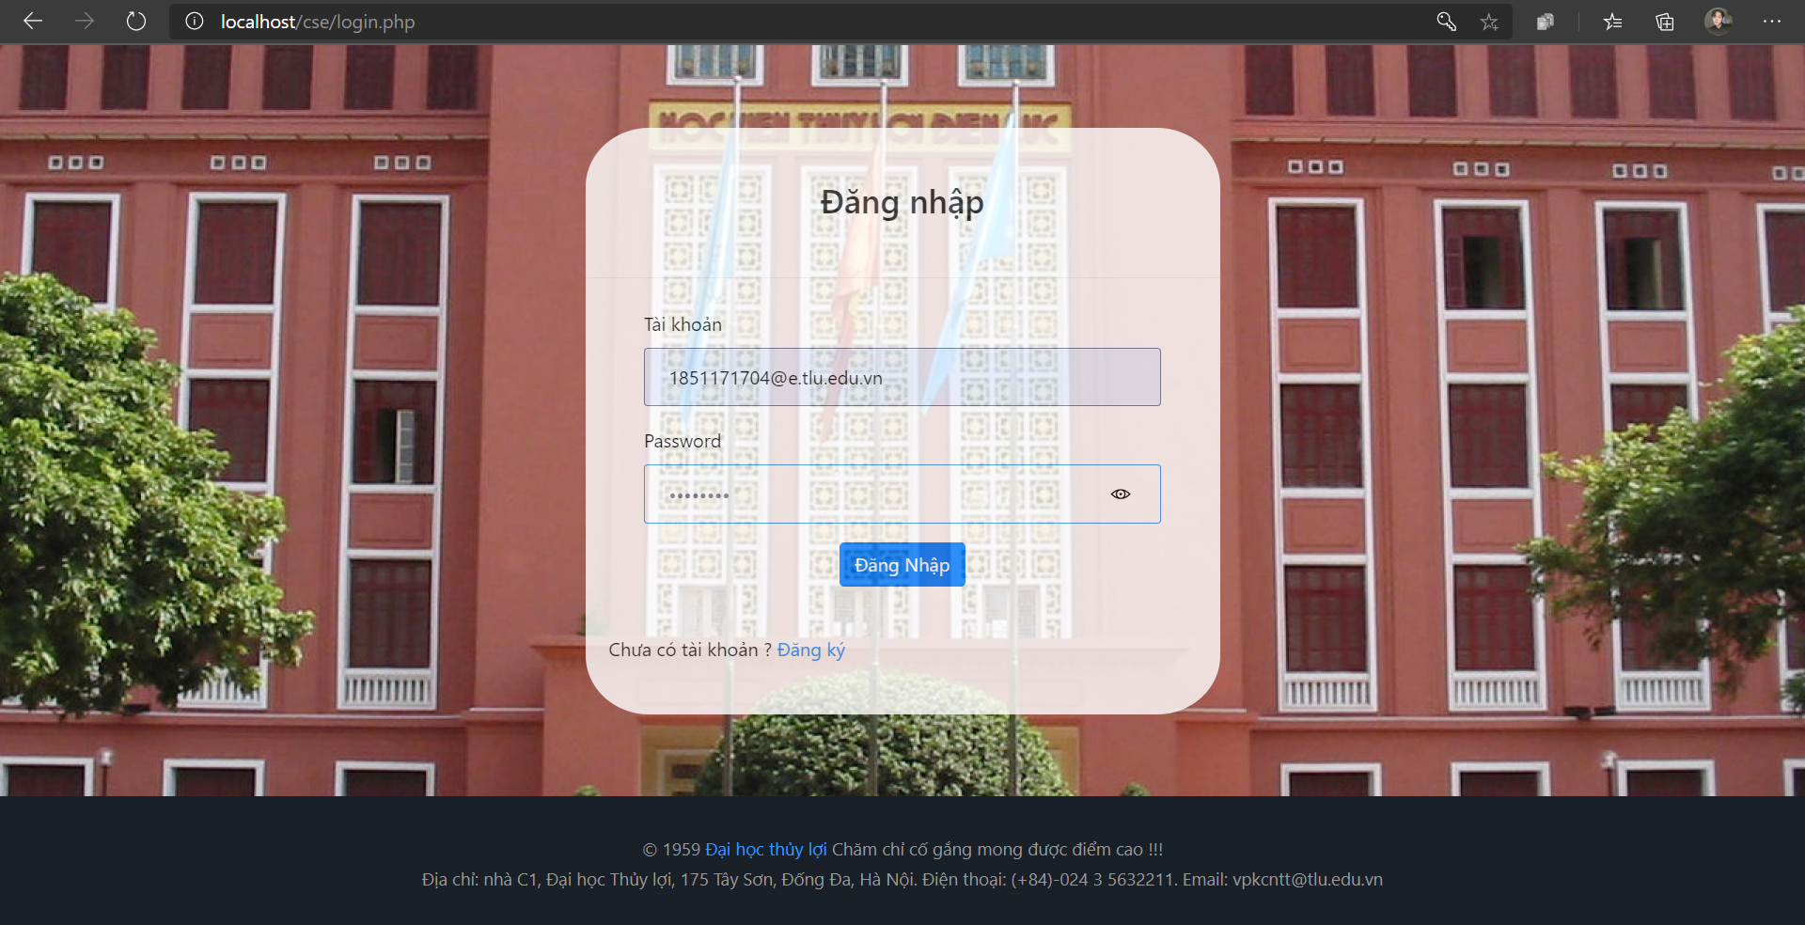

Giao diện đăng ký

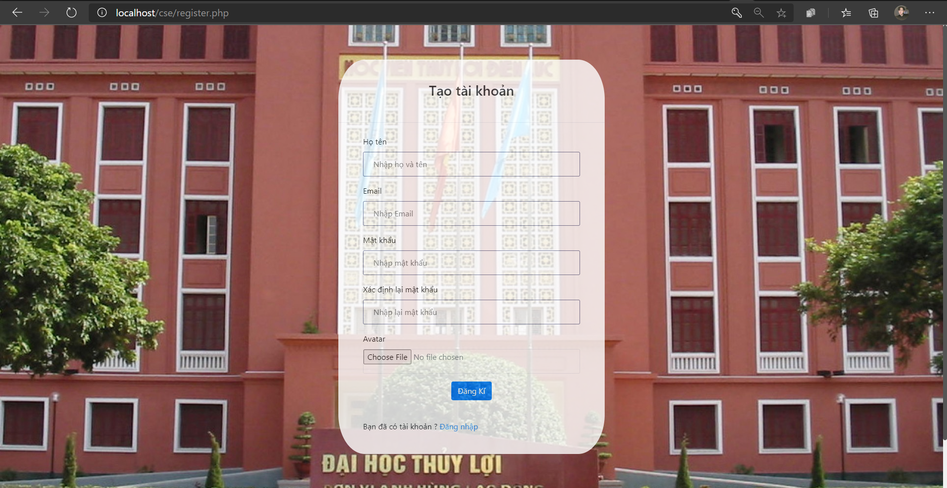

Giao diện quản lý người dùng

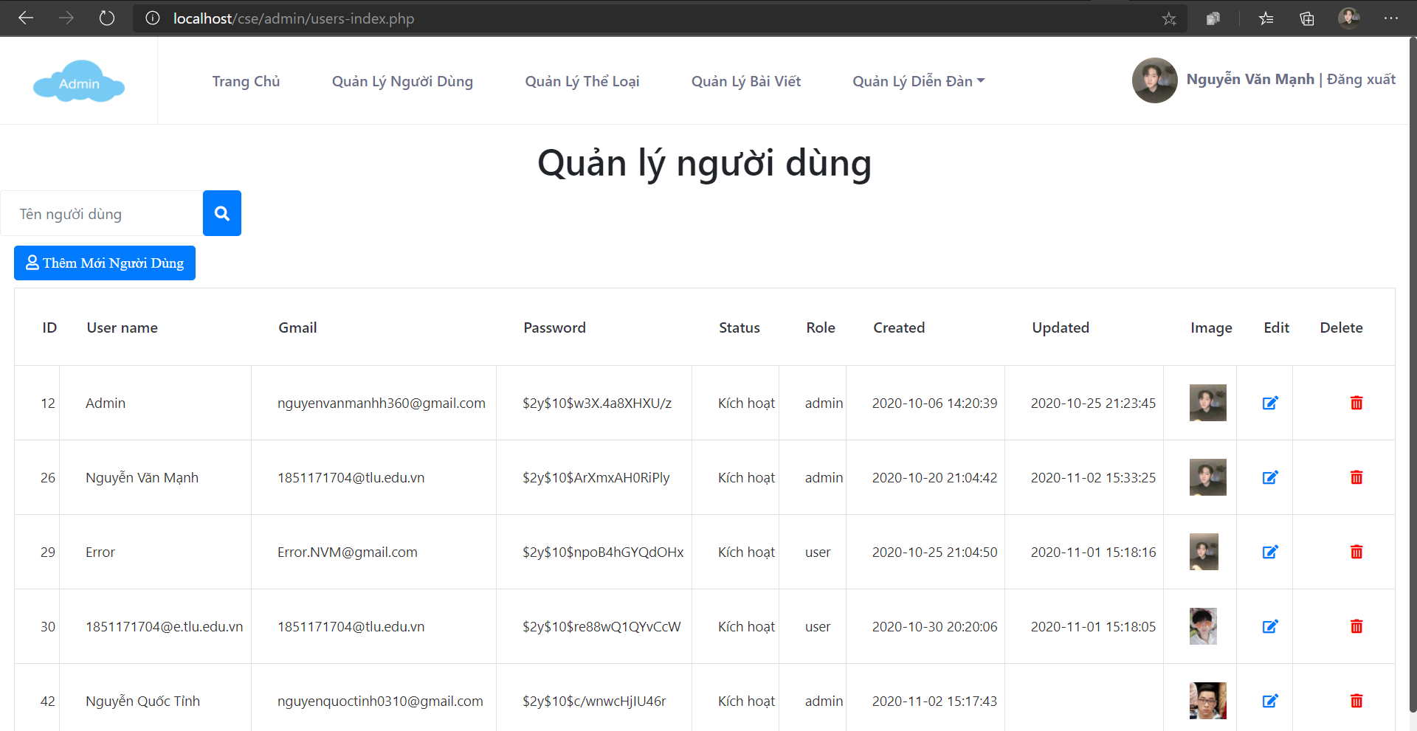

Giao diện quản lý thể loại bài viết

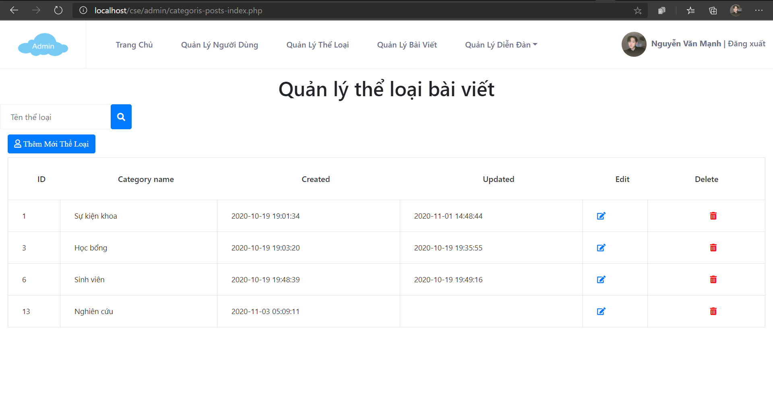

Giao diện quản lý bài viết

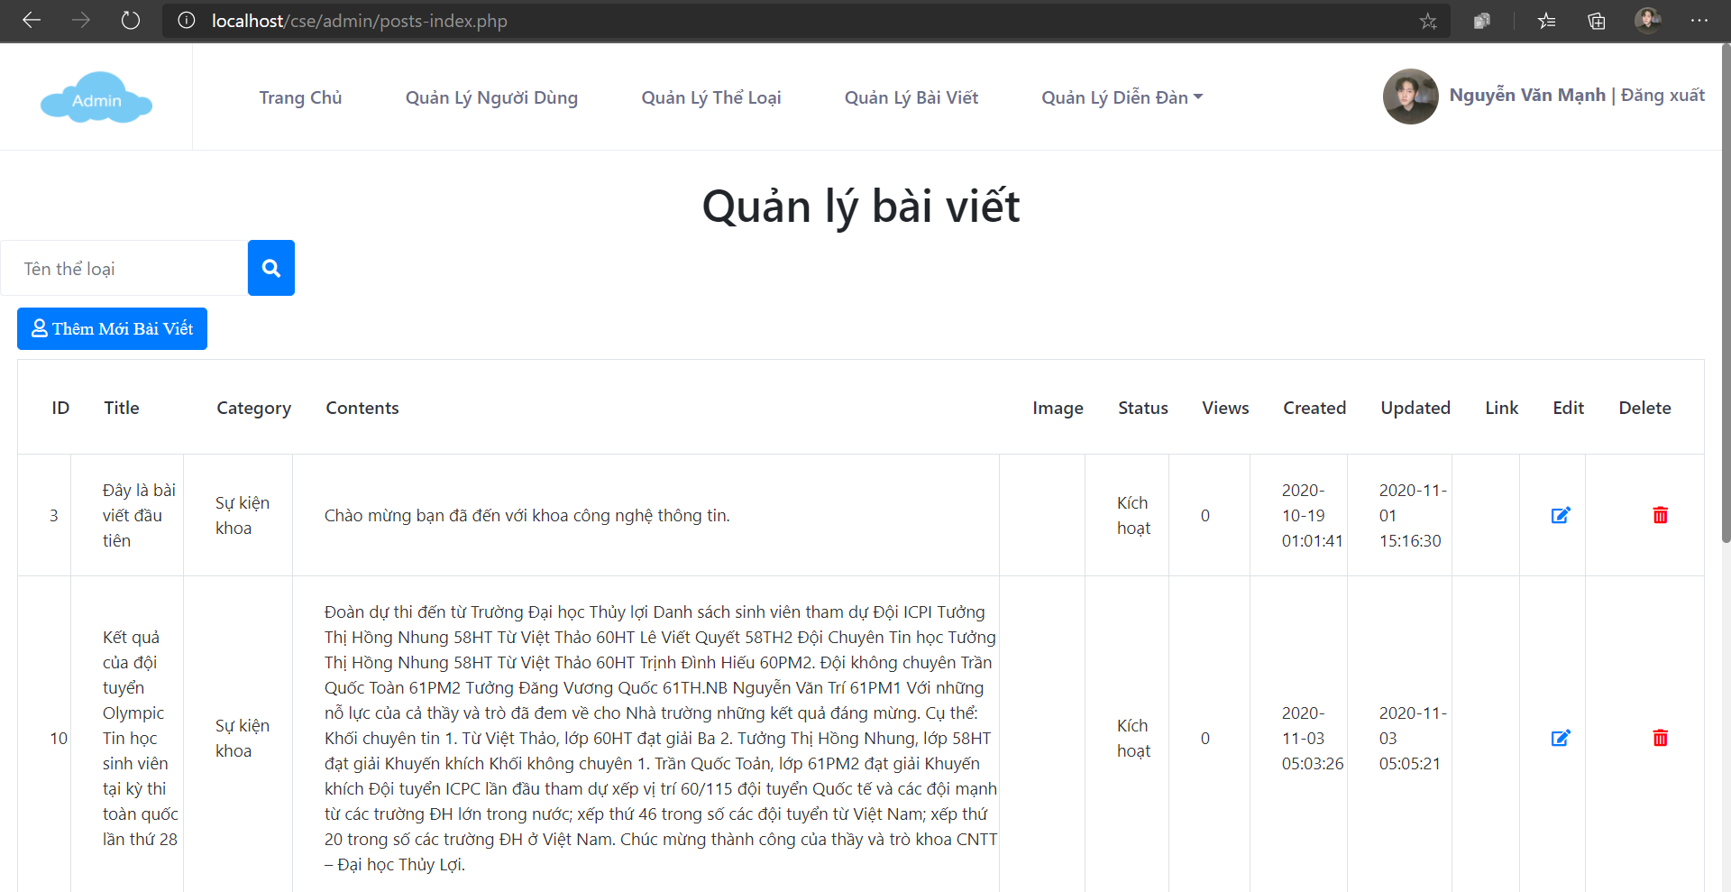

Giao diện quản lý bài viết (diễn đàn)

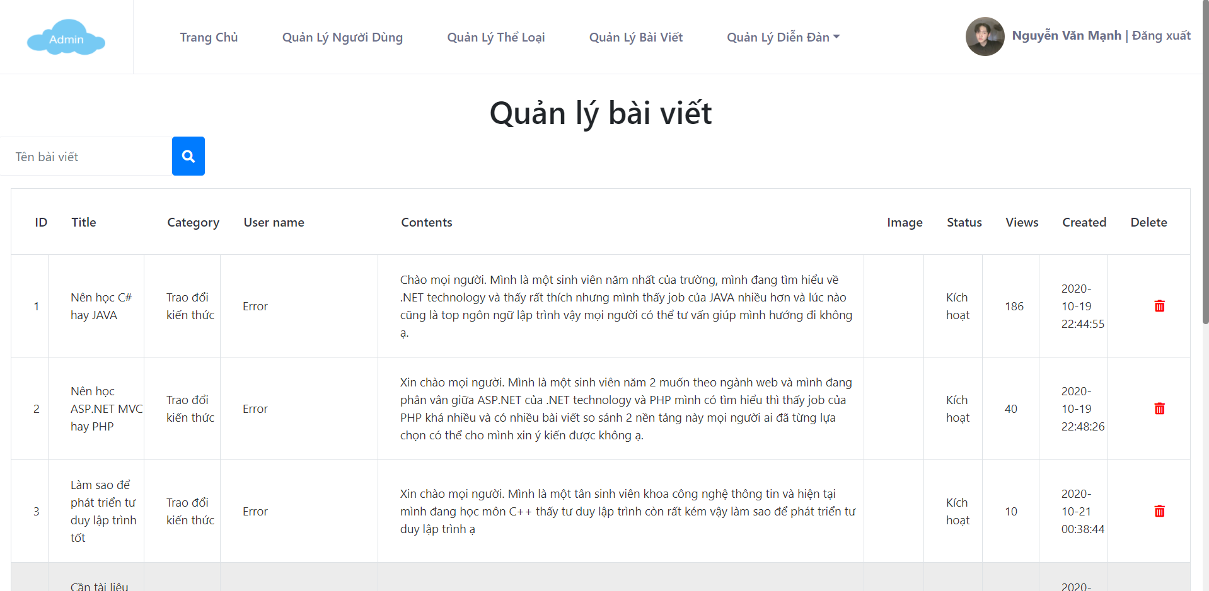

Giao diện quản lý bình luận (diễn đàn)

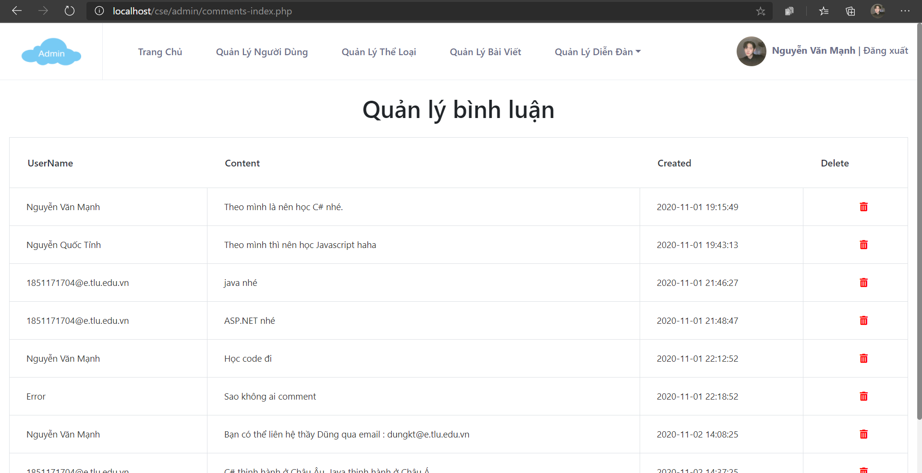

Giao diện quản lý thể loại bài viết (diễn đàn)

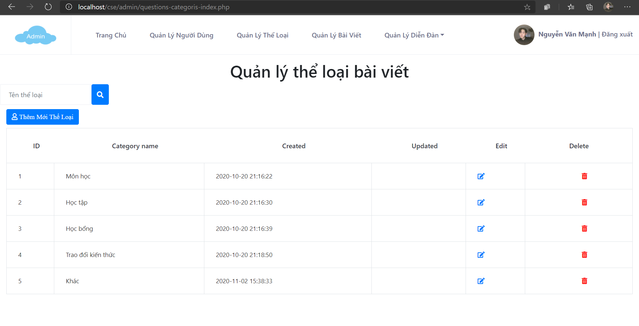

Giao diện trang diễn đàn

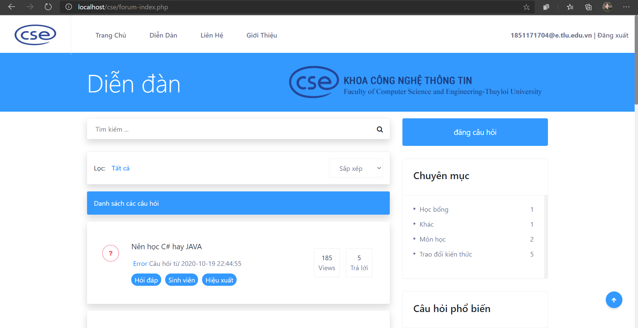

Giao diện trang tạo câu hỏi

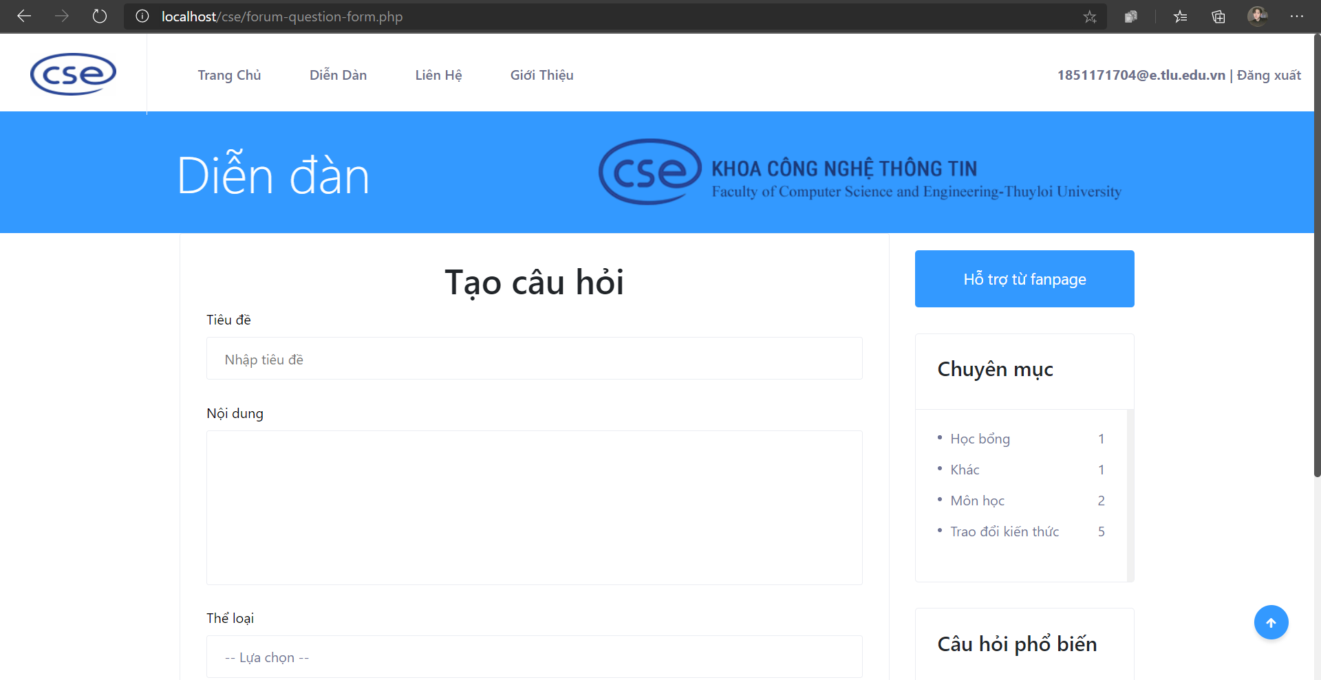

Giao diện trang chi tiết bài viết trên diễn đàn

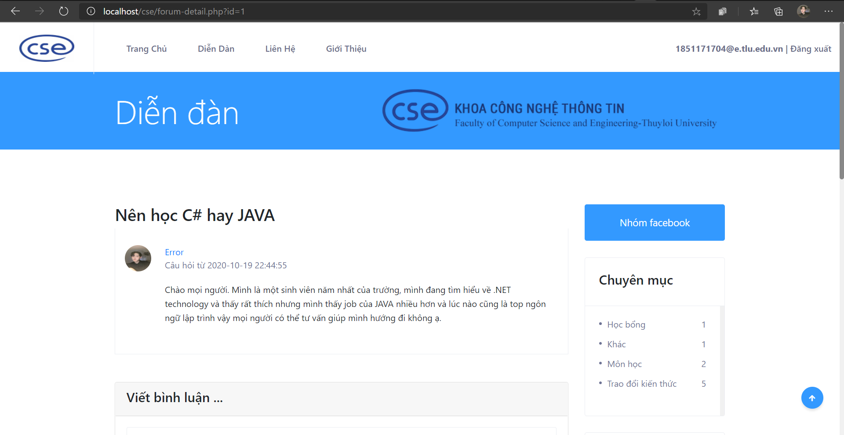

Giao diện trang bài viết

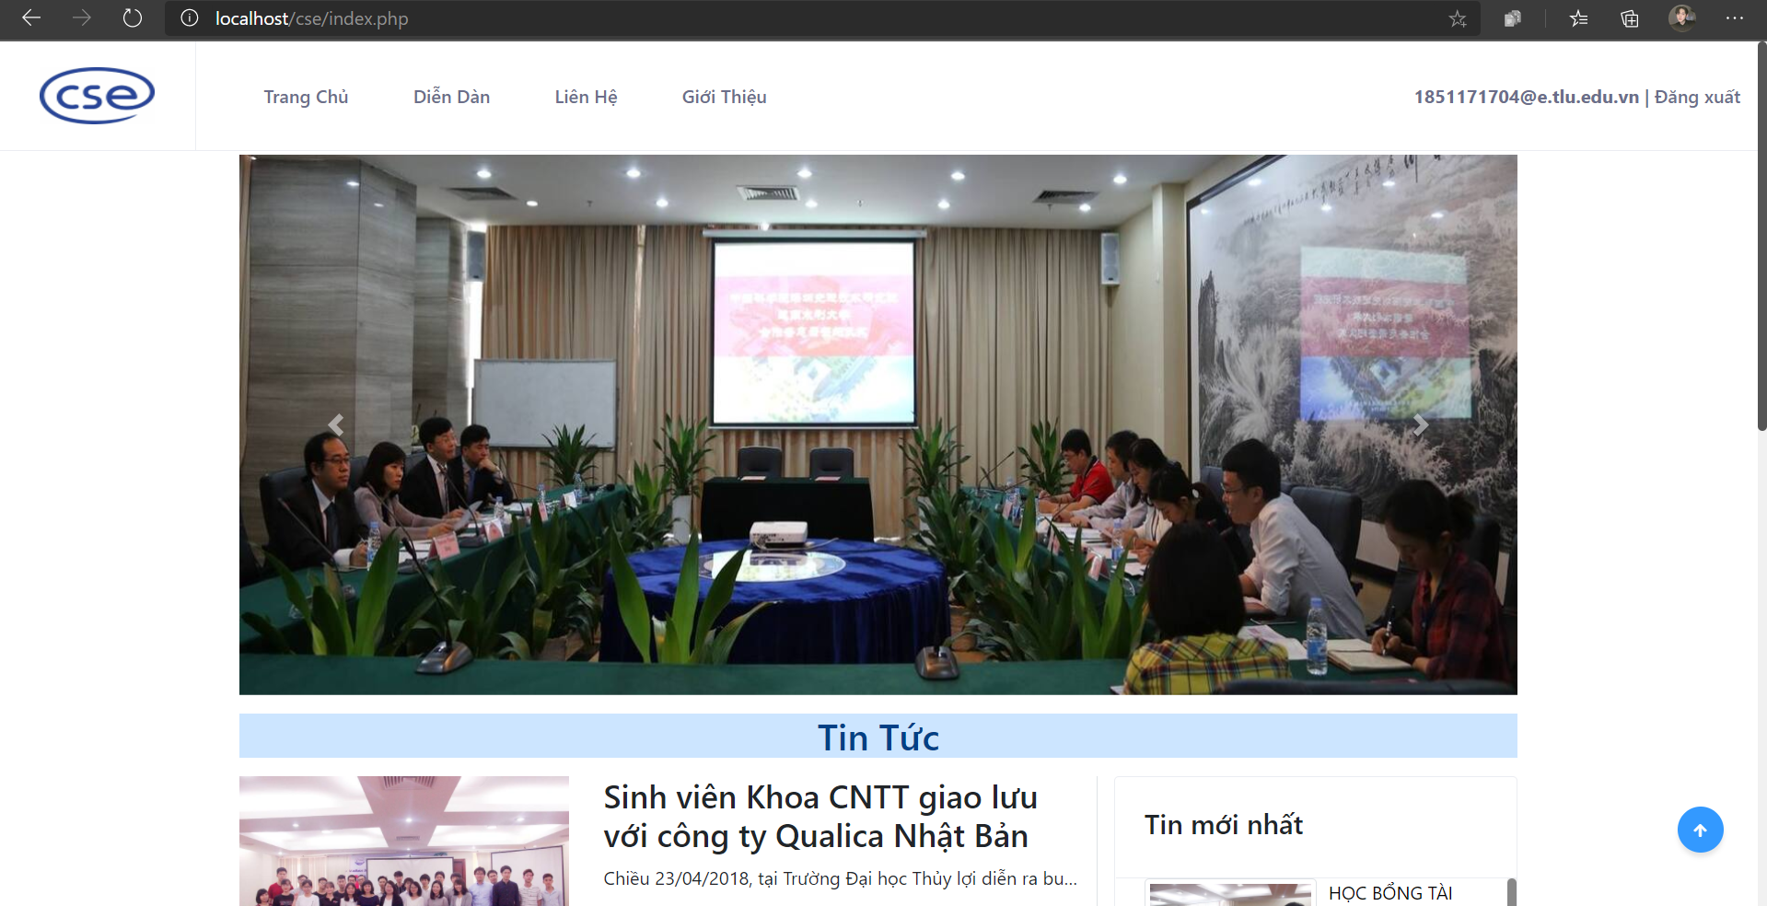

Giao diện trang chi tiết bài viết

